附件4

咨询工程师（投资）执业专用章
电子签章使用指南

—2020版—

中国工程咨询协会

对浏览器的支持：

- Inter Explorer 11
- Google Chrome
- 360浏览器极速模式
本指南中所提及的系统均为咨询工程师（投资）执业登记系统。
一、单位业绩签章申请使用指南
单位用户登录系统后，选择“企业业绩签章”菜单内的“业 绩签章列表”，再选择“电子签章业绩添加”选项卡，进行业绩签 章申请。菜单选择路径如图1-1
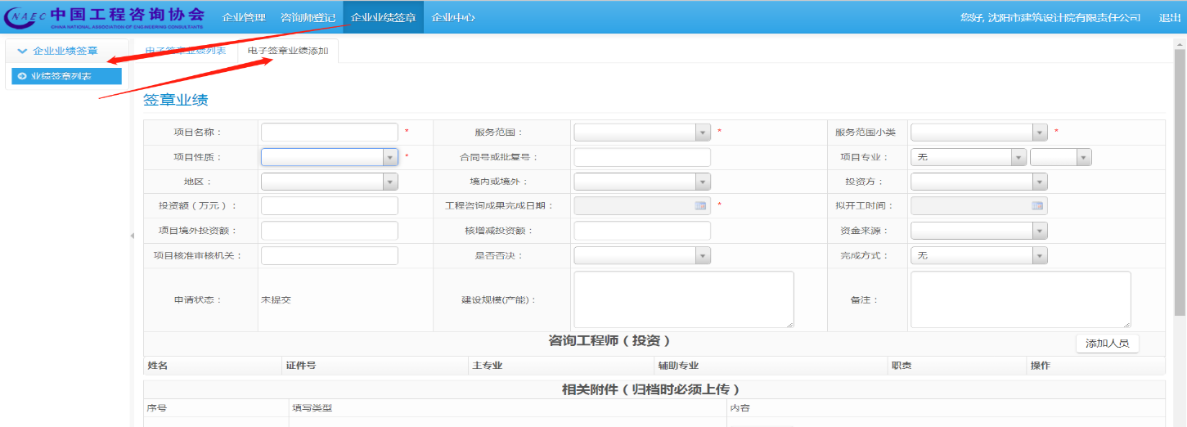
图1-1

参与完成业绩的咨询工程师(投资)，点击图 1-1 中的“添加人员”按钮然后在弹出窗口中进行人员选择（选择人员前需先保存所填业绩数据），如图1-2：
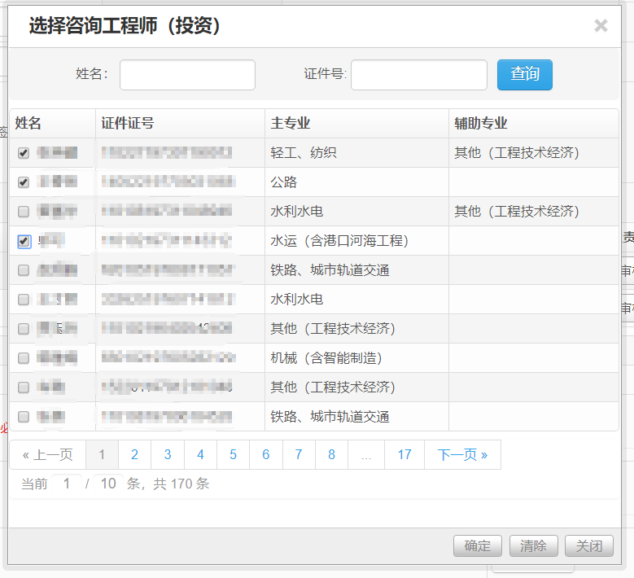
图 1-2

人员可以多选，勾选人员姓名前的复选框即可选择。选择人 员完成后，点击图 1-2 中的“确定”按钮建立咨询工程师（投资）与业绩的关联关系。然后返回图 1-1 的页面，并选择人员在业绩中的职责，如图1-3：

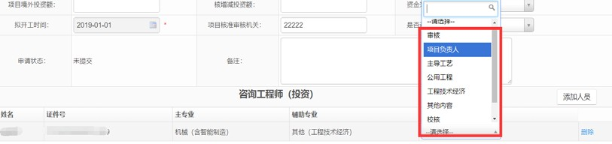
图 1-3
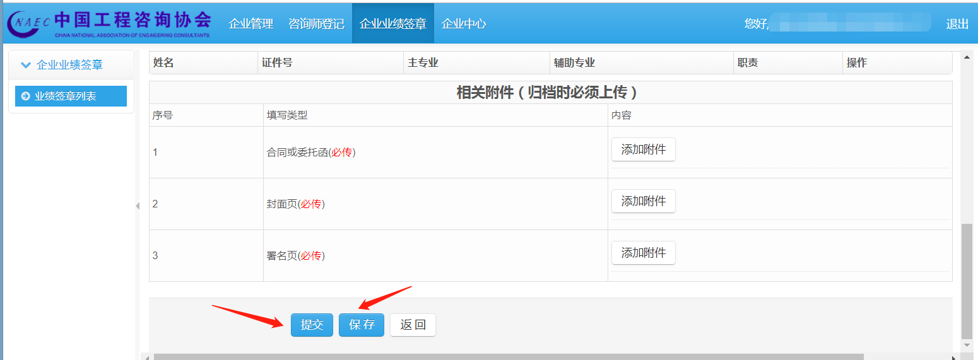
完成上述所有操作后，点击“保存”和“提交”按钮，如图 1-4。
图1-4
点击“保存”按钮保存信息， 数据仍可修改；点击“提交”按钮向咨询工程师（投资）提出签章申请。签章申请提交后，可在“电子签 章业绩列表”页面中查看签章文件，若签章文件中二维码后有咨 询工程师（投资）执业专用章，则表示该咨询工程师（投资）已对业绩进行签章。提交后数据仍可修改编辑。
之后页面会出现 “归档”按钮，如图1-5。

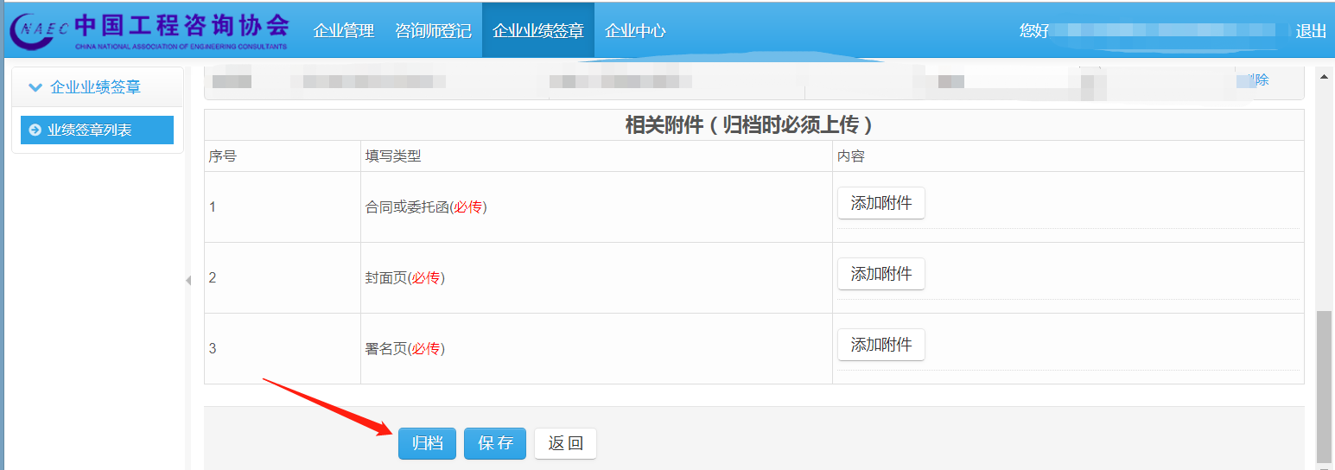
图 1-5
归档前必须上传所需的三个附件才可以进行归档，归档后数据不能修改。
注意事项：
1.保存和提交信息时应注意项目名称、服务范围及服务小类、项目性质不可与已存在业绩完全重复，否则无法保存。
2.提交后如果修改信息或者人员变动会使已签章文件重置，需要重新签章。

二、咨询工程师（投资）签章使用指南
咨询工程师（投资）签章需使用 Ukey，Ukey 获得渠道，请 参考 http://www.jingwei365.com/main。
在开始签章前，咨询工程师（投资）需要先将中咨协会下 发给咨询工程师（投资）的执业专用章与咨询工程师（投资） 已获得的 Ukey 进行关联绑定，绑定方法如下：
咨询工程师（投资）登录系统后，将 Ukey 插入操作电脑的 USB 插口，待识别完成后选择顶部导航的“咨询工程师（投资）个人中心”，再选择“执业专用章”菜单进入绑定画面，如图2-1：
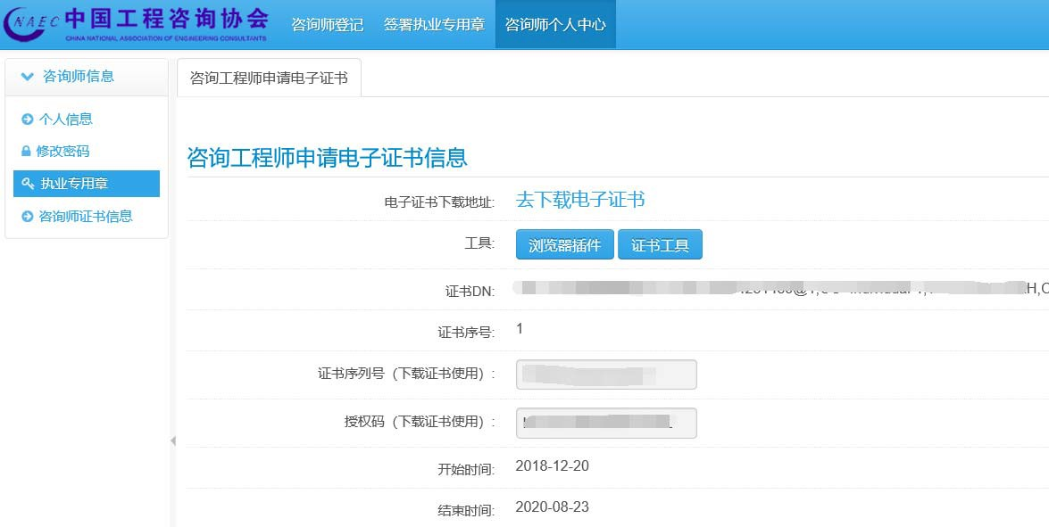

图 2-1
分别点击图 2-1中的“浏览器插件”和“证书工具”下载压 缩包，下载完成后安装压缩包内的安装文件，安装完成后点击图 2-3中的“去下载电子证书”，接受在网页提示的 CFCA 数字证书 服务协议，如图2-2：

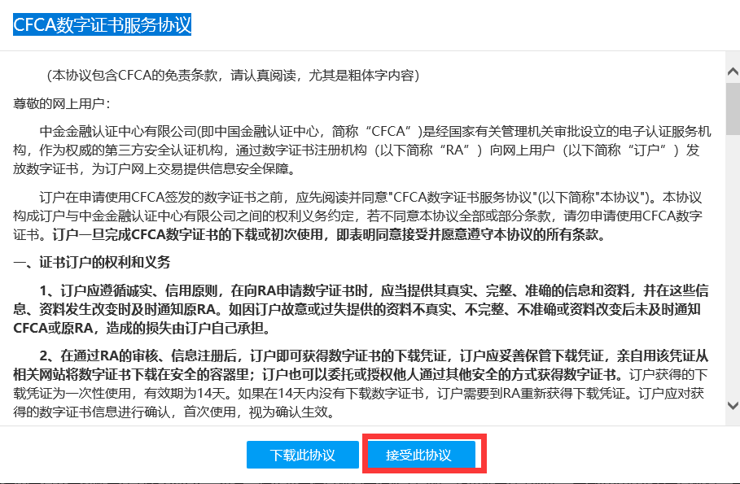
图 2-2
接受协议后，在下载平台的页面中，输入图 2-3 的证书序列号和授权码，并将“选择 CSP”设置为与 Ukey 相对应的版本。此处以 JieYi CSP 为例，如图2-3：

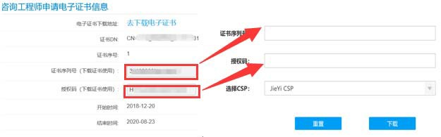
图 2-3
输入完成后，点击页面中的下载按钮，下载完成后，Ukey 就可以正常使用了。
Ukey绑定完成后即可进入图 2-4 中的系统页面，进行“签章”操作。
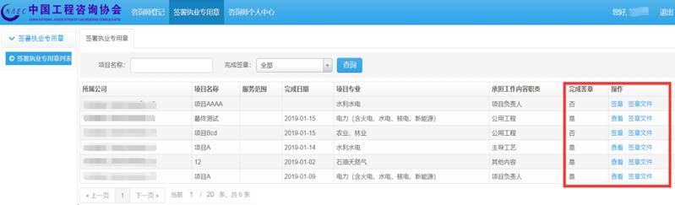

图 2-4
若上述下载证书正常，则进入图 2-5 页面，在选择证书后会自动显示证书编号，咨询工程师（投资）直接点击“签章”按钮完成签章。若没有自动带出，可点击“选择证书”按钮进行选择。如果“选择证书”无法选择，请确定 Ukey 是否已经被操作电脑识别（可尝试将 Ukey 重新拔插，签章时需要输入 Ukey 密码，默认为 12345678）。
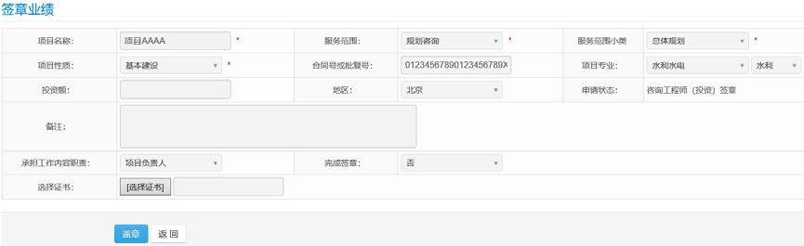
图2-5

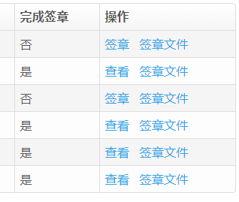
咨询工程师（投资）可在图 2-4红框所示位置（图2-6）查看所有跟自己有关联关系的业绩列表。已完成的，在操作栏内显示“查看”；未完成的，则显示 “签章”，同时还可以通过“签章文件”查看业绩生成的 PDF 文件。

图 2-6

